Flyer aanpassen met informatie over je eigen actie
In het witte vak rechts onderaan de flyer kun je een persoonlijke tekst toevoegen. Dat gaat wel iets anders dan in Word. Hier een uitleg over hoe je in Adobe Reader tekst kunt toevoegen.

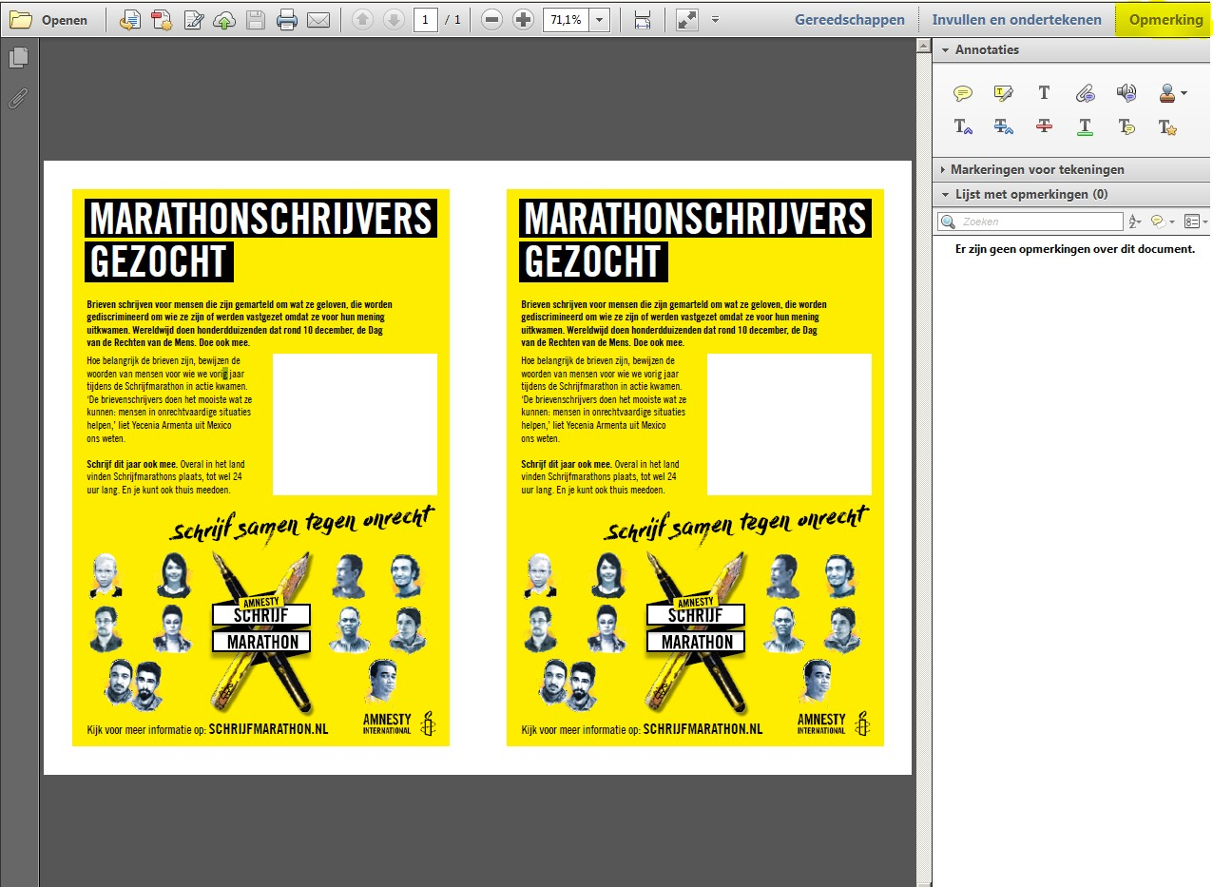

Stap 1: Open de flyer in Adobe Reader (waarschijnlijk gaat dat automatisch als je de pdf dubbelklikt). Druk rechts bovenin op de knop ‘opmerking’

Stap 2: Klik in het zojuist geopende menu op ‘annotatie’ en vervolgens op de knop met de hoofdletter T.

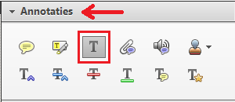

Stap 3: Er opent een menubalk waarin het lettertype en de lettergrootte geselecteerd kan worden. Lettergrootte 24 is ongeveer even groot als de andere tekst op de flyer. In het voorbeeld is het lettertype Amnesty Trade Gothic gebruikt. Die kun je downloaden via: http://schrijfmarathon.amnesty.nl/downloads/.

Je bent niet verplicht om de Amnesty Trade Gothic te gebruiken. Kies gerust een ander lettertype, zolang het maar duidelijk leesbaar is. Wanneer je een lettertype hebt geselecteerd, druk je links op de balk op ‘Tekstopmerking toevoegen’.

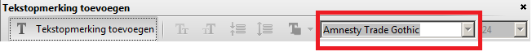

Stap 4: Klik in de linker bovenhoek van het witte vak. Daar zal een tekststreepje komen. Nu kun je een bericht typen. Het kan zijn dat de tekst buiten het witte vak komt. Dit kun je oplossen door het tekstvak (aangegeven met een blauwe lijn) te versmallen.

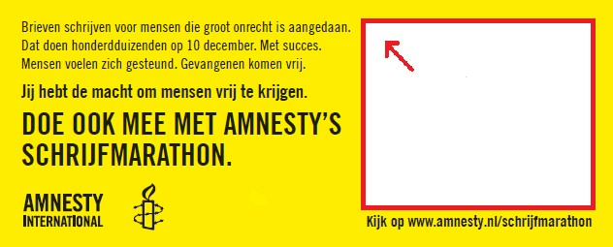

De bestanden voor flyer en lettertype kun je downloaden op:
http://schrijfmarathon.amnesty.nl/downloads/
Je kunt hier kiezen uit één A4-flyer of een bestand met twee A5-flyers, wat je nog zult moeten snijden nadat hij is geprint.

